Surowce - nerwowy początek tygodnia

Bieżący tydzień na rynkach towarowych zaczął się nerwowo. Z pewnością najważniejszym tematem tego tygodnia było porozumienie w sprawie programu atomowego Iranu, które nieoczekiwanie w ten weekend udało się zawrzeć. Echem tego porozumienia był wyraźny spadek cen ropy naftowej - notowania zarówno amerykańskiej ropy West Texas Intermediate, jak i europejskiej ropy Brent, rozpoczęły poniedziałkową sesję od luki spadkowej.

Niemniej jednak, już w kolejnych godzinach strona podażowa się osłabiła, a ceny ropy zaczęły nadrabiać straty. W przypadku notowań ropy Brent, na koniec wczorajszego dnia udało im się nawet wyjść na plus. Spadek cen ropy prawdopodobnie był więc odruchową reakcją na kompromis w sprawie Iranu, jednak dokładniejsze przeanalizowanie faktów pokazało, że jest to jedynie wstępne porozumienie, które – przynajmniej na razie – tymczasowo łagodzi sytuację na Bliskim Wschodzie.

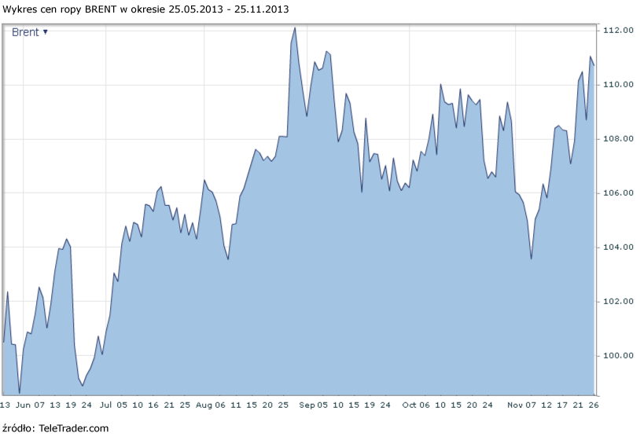

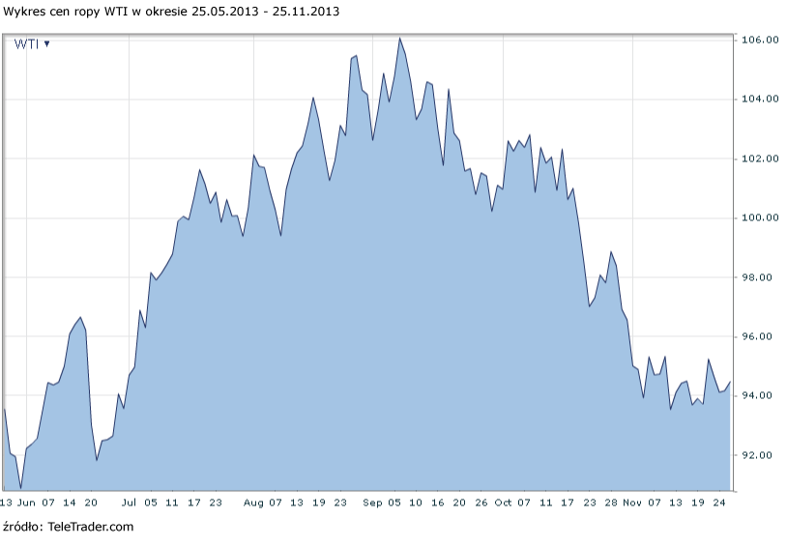

Z nerwową poniedziałkową sesją mieliśmy do czynienia także na rynkach metali szlachetnych. Złoto i srebro rozpoczęły tydzień od przeceny, jednak do końca dnia udało się ją odrobić z nawiązką. Strona popytowa była szczególnie aktywna na rynku srebra - kruszec ten podrożał o niemal 2%.

Popyt na rynkach metali szlachetnych jest relatywnie silny także dzisiaj, jednak najbliższe ważne poziomy oporu (ok. 1260 USD za uncję w przypadku złota i ok. 20,50 USD za uncję w przypadku srebra) nie zostały naruszone. Ożywienie kupujących należy więc na razie traktować jedynie jako przerywnik w trendzie spadkowym, który nie powinien dziwić, biorąc pod uwagę słaby poprzedni tydzień na rynkach obu metali.

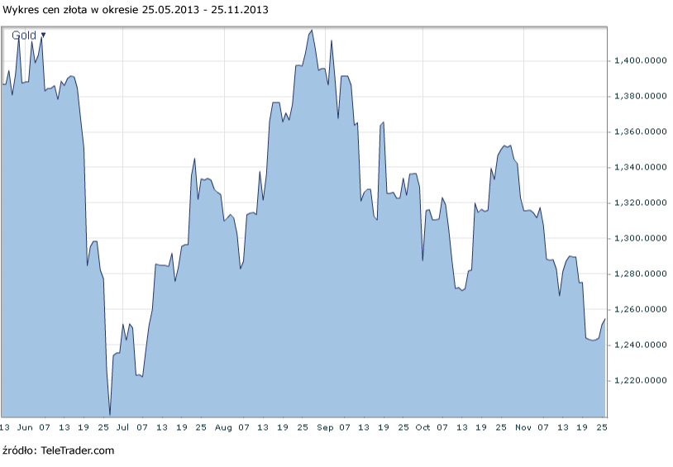

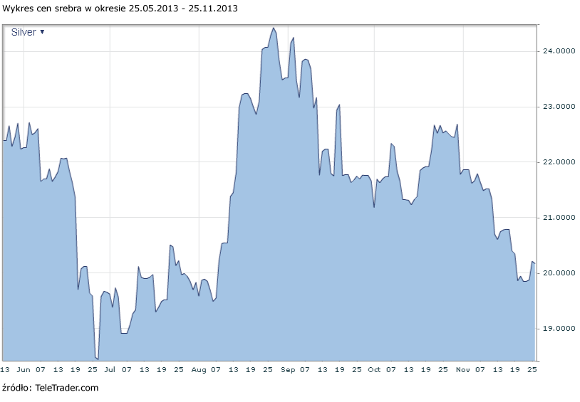

Tymczasem na rynku ryżu bieżący tydzień rozpoczął się bez większych emocji. Notowania tego zboża, po sporym wzroście w pierwszej połowie listopada, od kilku dni tkwią w konsolidacji w rejonie 15,60-15,90 USD za cwt. Istnieje spora szansa, że w kolejnych dniach na rynku tym niewiele się zmieni ze względu na nadchodzące Święto Dziękczynienia w Stanach Zjednoczonych, które na ogół oznacza dużo mniejszą aktywność traderów.

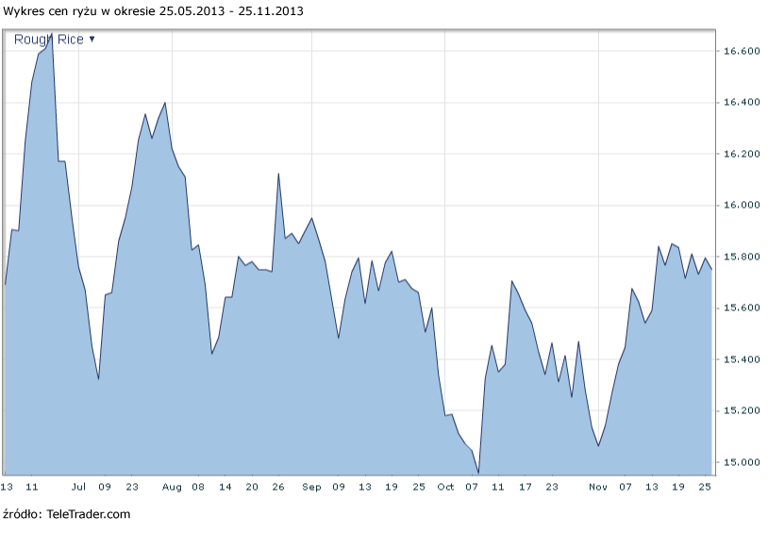

Paweł Grubiak, Członek Zarządu, Doradca Inwestycyjny Superfund TFI, 2013.11.19

